Національний технічний університет України

«Київський політехнічний інститут імені Ігоря Сікорського»

Факультет інформатики та обчислювальної техніки

Кафедра автоматики та управління в технічних системах

**Лабораторна робота № 8**

з дисципліни «Компоненти програмної інженерії – 2.

Моделювання та аналіз програмного забезпечення»

**Виконав:**

студент групи ІТ-71

Шмонько Богдан Олегович

**Перевірив:**

ас. Галушко Дмитро Олександрович

Київ 2020

**Тема:** додавання інтерактиву до карти та можливості перегляду інформації про фільм.

**Хід роботи:**

Для того, щоб картою з кінотеатрами було зручніше користуватися, додамо до неї модифіковані маркери. При натисканні на такий маркер для користувача буде відкриватися сайт обраного кінотеатру, де користувач зможе купити білети на фільм. Компонента такого маркера буде приймати посилання на сайт кінотеатру і додаватиме до звичайного маркеру від карти Google подію onClick, яка при спрацюванні відкриватиме сайт кінотеатру у новій вкладці.

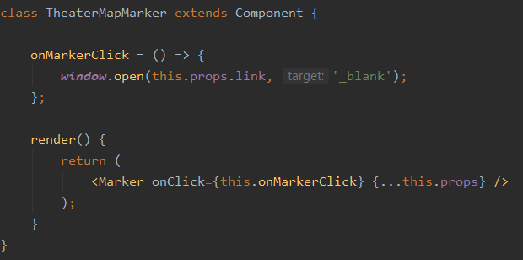

Також додамо методи життєвого циклу компоненту, які перевірятимуть, чи необхідно перерендерити сторінку з компонентом, адже без них сторінка буде перерендерюватись при кожному перетягуванні на карті, що сповільнить роботу сторінки.

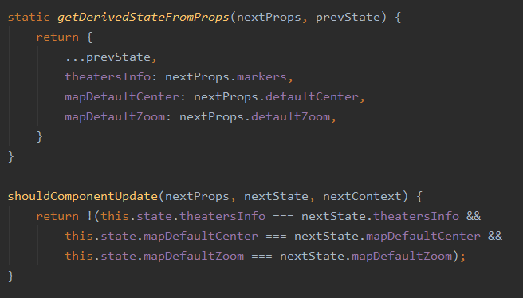

Додамо підміну url додатку при натисканні кнопки пошуку на панелі опцій.

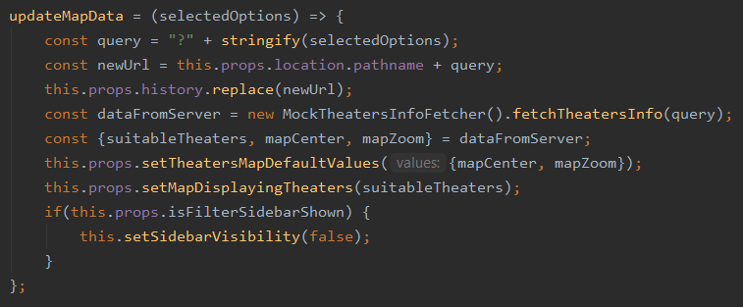

Тепер розробимо сторінку з інформацією про фільм. Така сторінка повинна мати усю важливу інформацію про фільм таку як його назва, постер, вікові обмеження, список жанрів, список акторів, тривалість тощо. Створимо компонент, який відповідатиме за відображення інформації про фільм, яка приходитиме до нього у props.

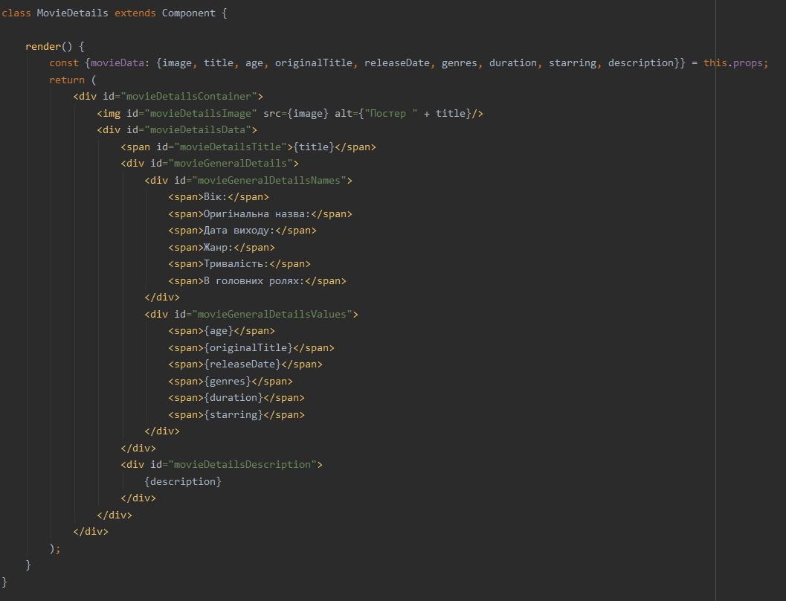

Тепер створимо безпосередньо сторінку, на якій буде відображатися цей компонент. Вона через query params має відловити id фільму і отримати з сервера інформацію про цей фільм.

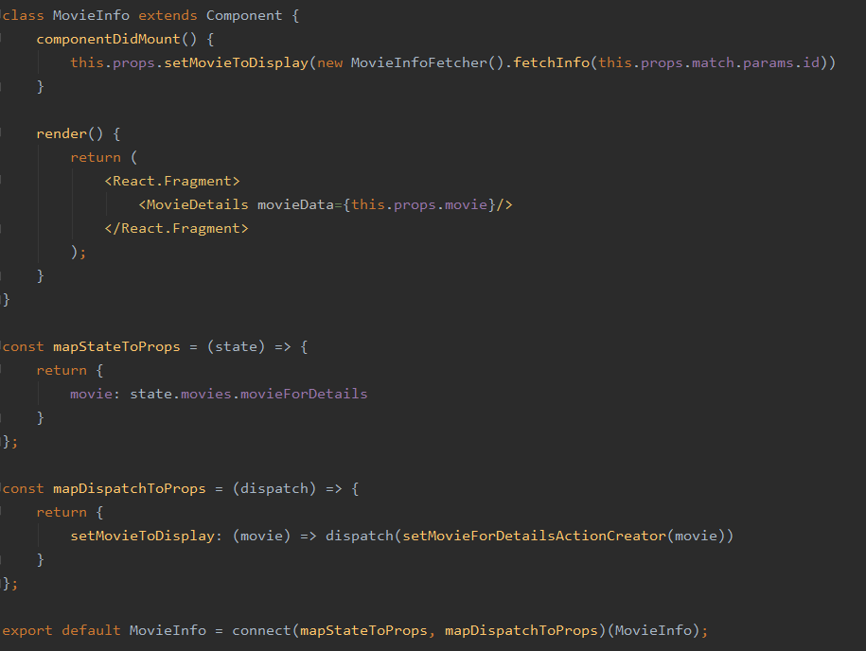

Маємо такий результат:

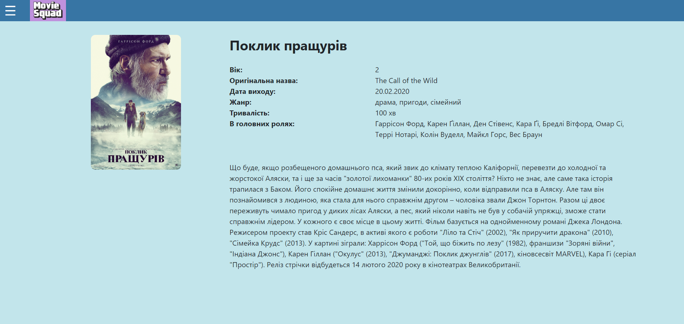

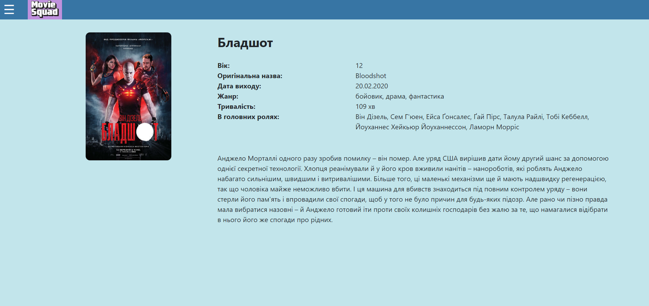

**Висновок:** На цій лабораторній роботі я додав інтерактив до карти та можливість перегляду інформації про фільм.